Урок 66. Виды многоугольников. Свойства квадрата и прямоугольника

Тема: Спорт и туризм укрепляют организм |  | Школа:
Дата: |  | Ф.И.О. педагога:
Класс: |  | Количество присутствующих: | Количество отсутствующих:
Цель обучения |  | - Распознавать и называть виды углов (прямой, острый, тупой); определять существенные признаки прямоугольника, квадрата, прямоугольного треугольника.  - Классифицировать многоугольники.
Предполагаемый результат |  | Все учащиеся будут:  распознавать виды углов (прямой, острый, тупой) и фигур (прямоугольник, квадрат).  Многие учащиеся будут:  распознавать виды углов в фигурах, строить углы, (прямой, острый, тупой);  определять существенные признаки прямоугольника, квадрата, прямоугольного треугольника.  Некоторые учащиеся будут:  классифицировать фигуры по разным признакам.
Языковая цель |  | Учащиеся могут:  использовать в речи названия углов (прямой, острый, тупой) и фигур (прямоугольник, квадрат, многоугольник).  Предметная лексика и терминология:  Виды углов (прямой, острый, тупой) и фигур (прямоугольник, квадрат, многоугольник).  Серия полезных фраз для диалога/письма  Обсуждение:  Что общего у фигур каждой группы?  На какие две группы можно разделить фигуры на доске?  Письмо:  Обозначение фигур буквами латинского алфавита.
Предшествующие знания |  | Виды углов, фигур.
План
Этапы урока | Запланированная деятельность |  |  | Ресурсы
Мотивация
– Сегодня мы вновь будем говорить о том, что укрепляет наш организм, делает его более сильным и выносливым.

Стихотворение «Зарядка». Е. Яхницкая
Утром сплю в кроватке сладко,
А по радио с утра,
Начинается зарядка,
Значит, мне вставать пора!
Встану прямо, ноги шире,
Руки кверху потяну.
Тишина во всей квартире –
Нарушаю тишину.
Раз, два, три, четыре, пять –
Вслух приходится считать.
Посмотрю по сторонам,
Мама тут, а папа там.
Вслух со мной они считают,
Упражнения выполняют.
Все здоровы, все в порядке,
Наклоняться нам не лень.
Хорошо, когда с зарядки,
Начинаешь каждый день!

– Вы догадались, о том, что помогает человеку укрепить здоровье?
Актуализация
Работа в паре.
Игра «Собери квадрат».
На доске изображено 3 квадрата. Они разделены на фигуры. Предлагает назвать фигуры, с помощью которых получился квадрат.
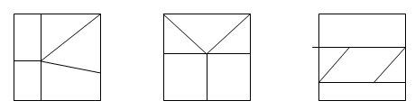
(Дети называют все фигуры)
– Это треугольники и четырехугольники.
Постановка цели
На партах лежит набор фигур. Он соответствует набору, который выделен детьми на доске.
Учитель предлагает разделить фигуры на треугольники и четырехугольники. (выполняют на партах в парах).
Педагог предлагает поработать с четырехугольниками.
- Подумайте, можно ли разделить их на группы? Учитель предлагает разделить две такие группы: на прямоугольники и не прямоугольники.
(2 ребенка работают у доски)
- Что вы заметили?
Дети делают вывод, что в одной группе оказались прямоугольники и квадраты.
- Почему?
- Потому что у всех фигур прямые углы.

- Сформулируйте тему урока.
Мы будем говорить о прямоугольниках и квадратах.
Открытие нового
а) Прием «Верные и неверные высказывания».
– У вас на партах лежат листочки, на которых начерчена таблица, как на доске.

1 | 2 | 3 | 4 | 5 | 6

Цифрами указан номер вопросов.
Вопросы, которые начинаются со слов «Правда ли, что…»
Обсуждают в парах.
Если, правда, то во второй строке ставят знак «+», если нет, то «-».
- Правда ли, что в прямоугольнике все углы прямые.
- Правда ли, что любой прямоугольник является квадратом.
- Правда ли, что в прямоугольнике противоположные стороны равны.
- Правда ли, что квадрат является прямоугольником.
- Правда ли, что в квадрате все углы прямые.
- Правда ли, что у квадрата все стороны равны.
Дети заполняют таблицу.

Первичное закрепление с проговариванием
Работа по учебнику.
Предлагает выполнить задание №3 из учебника.
Самостоятельная работа
Предлагает выполнить задание №2 в тетради с проверкой по критериям оценивания.
Дети опреледяют признак, по которому сгруппированы фигуры (количество углов).

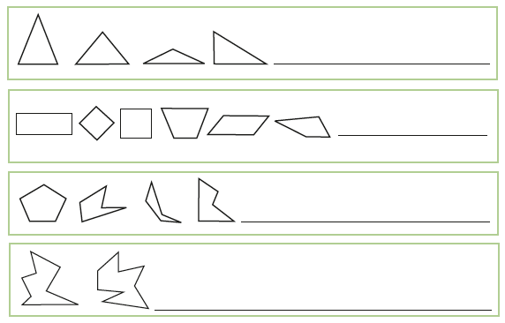

Применение нового
Задание №5 из учебника.
Игра «Сортировочная машина» в парах или группах.
Учитель проводит предварительную бесуду.
– Для чего может быть предназначена сортировочная машина? По каким признакам отбирают фигуры в этой машине?
По количеству углов и по количеству сторон.
Далее дети работают самостоятельно и сравнивают полученные результаты.
Работа над ранее изученным
№3 в тетради.
Дети анализируют схемы. Дополняют их числовыми данными. Выясняют, какая из задач решена в одно, какая в два действия.
Записывают решения и ответы.
Рефлексия
- Над какой темой сегодня работали?
- Что уточнили для себя?
Где можно использовать эти знания?
 | Предлагает оценить свою работу при помощи линейки успеха.

